高専ロボットコンテスト東海北陸地区大会で準優勝 全国大会出場決定

テレビで放送された大会の様子です。
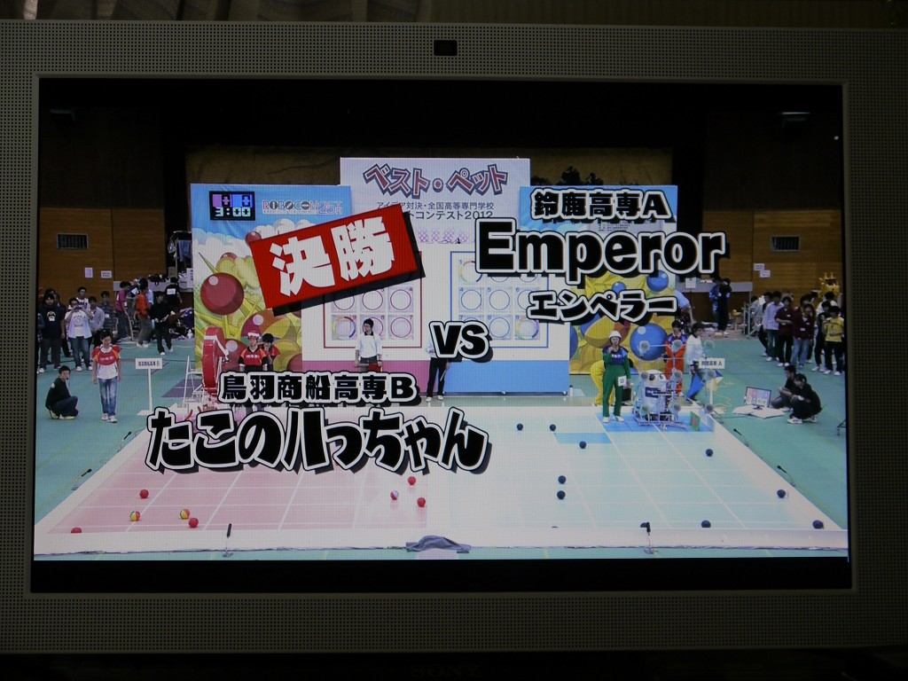
順調に？立ち上がってきた鳥羽商船高専Bの「たこのハっちゃん」は優勝候補と言われた鈴鹿高専Aの「Emperor」と決勝戦で対戦。
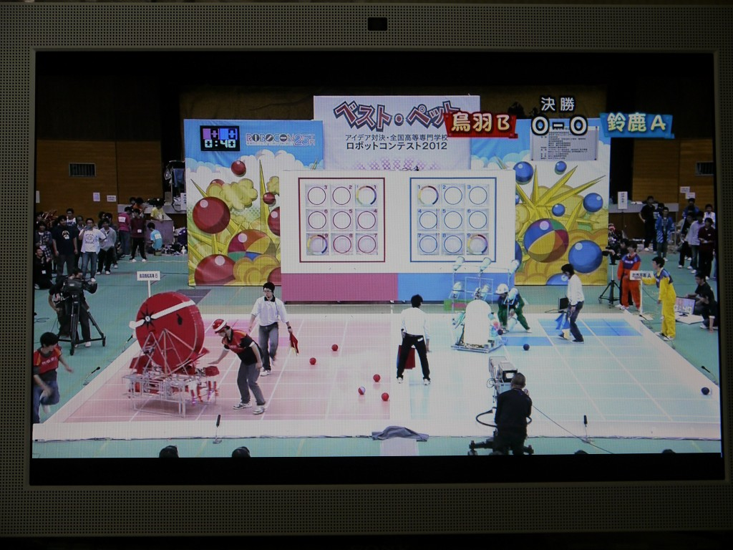
試合開始。
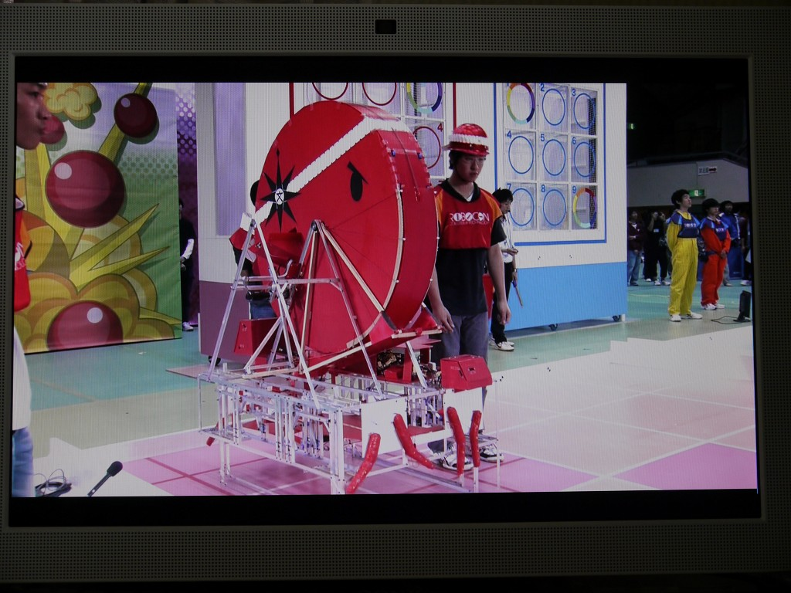
これが「たこのハっちゃん」やや緊張気味。

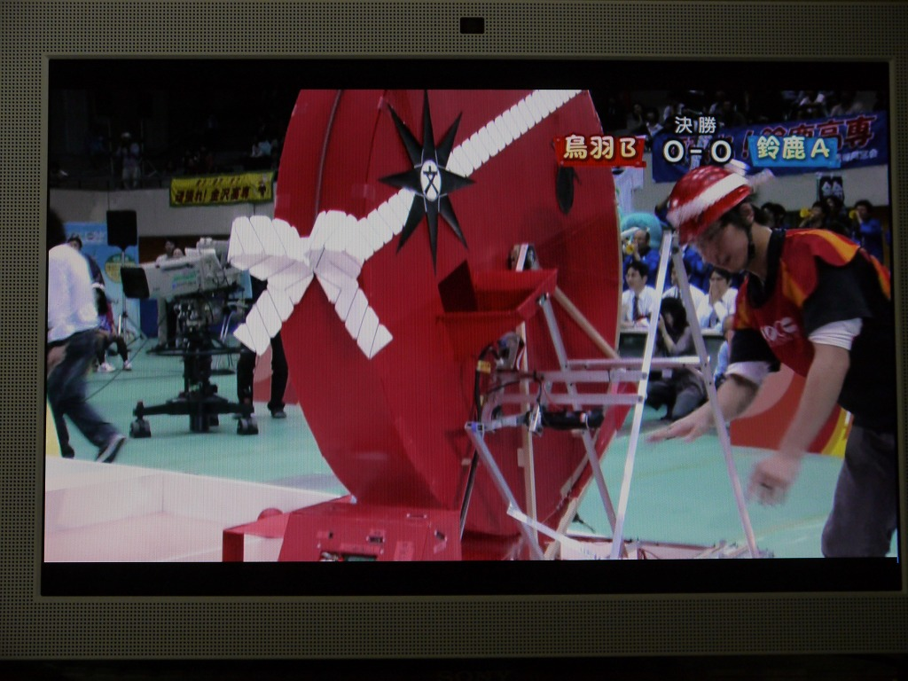
「たこのハっちゃん」順調に球を集めるも、未だ得点無し。0－0

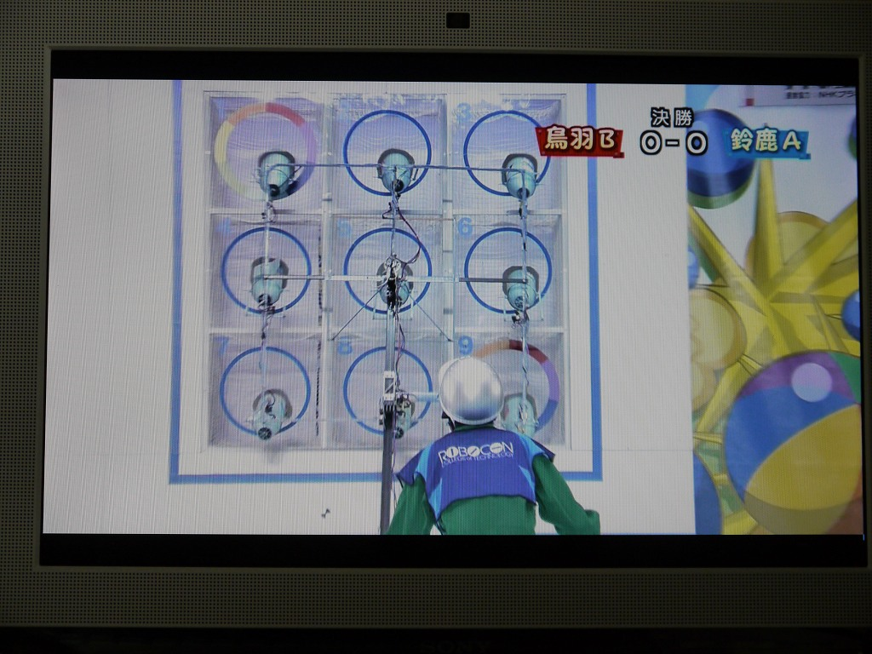
鈴鹿高専「Emperor」の一度で全部玉を入れる装置が活躍！！
アッと言う間に全部玉が入ってしまいました。

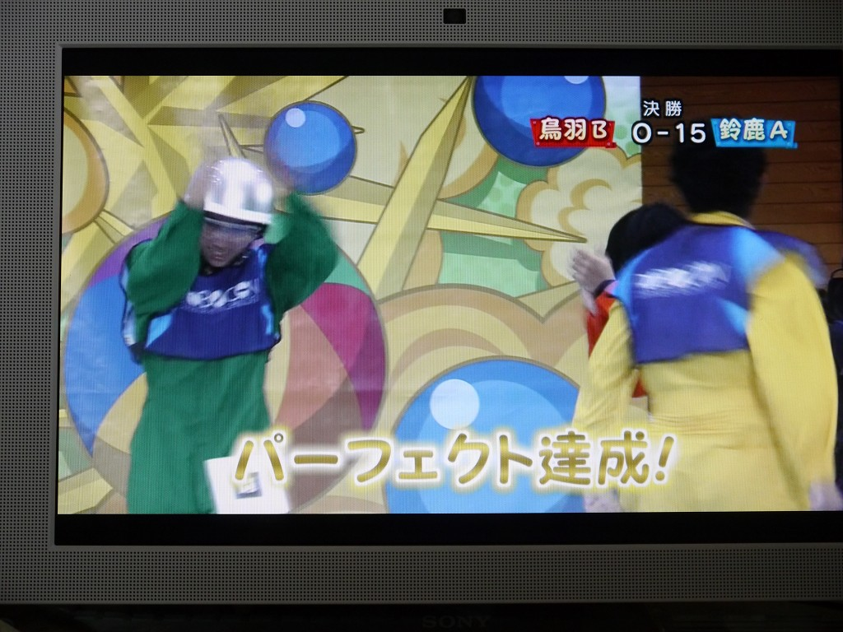
鈴鹿高専、パーフェクト達成！！ 優勝決定！！
鳥羽商船高専「たこのハっちゃん」は残念ながら準優勝。
それでも、よくここまで頑張りました！！ よくやった。おめでとう。
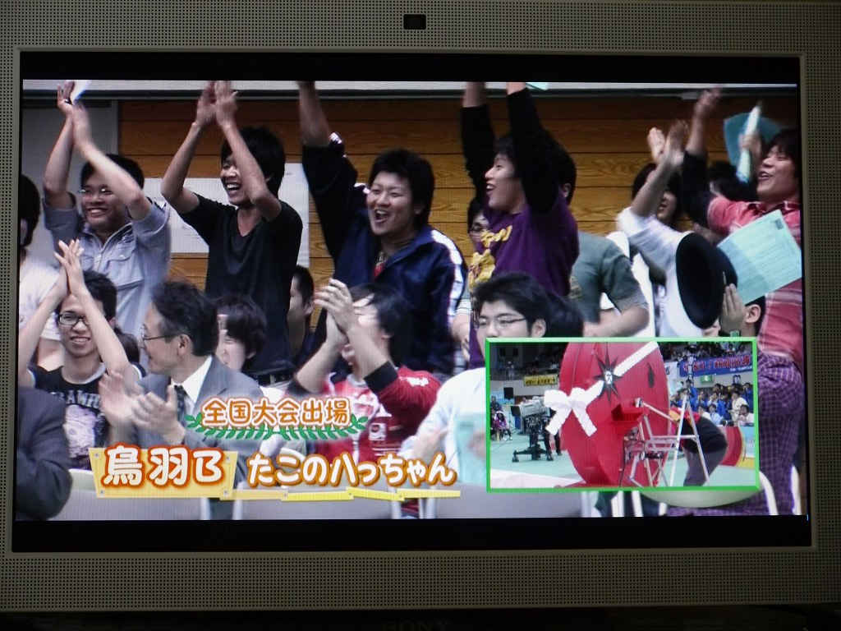
「たこのハっちゃん」全国大会出場決定！！
全国大会出場は8年ぶりの快挙とか。
おめでとう！！

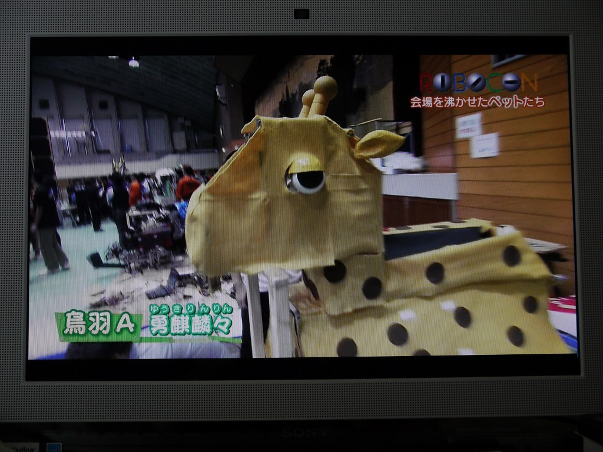
鳥羽商船高専A「勇麒麟々」は会場を沸かせたペットたちとして紹介されました。

